от 03.07.2023 г, № 18

п. Найдорф

«О зачислении воспитанников в

БДОУ МО Динской район «Детский сад № 18»

В соответствии с Федеральным законом от 29.12.2012 г. № 273-ФЗ «Об образовании в Российской Федерации», приказом Минобрнауки России от 08.04.2014 г. № 293 «Об утверждении Порядка приема на обучение по образовательным программам дошкольного образования» и постановлением администрации муниципального образования Динской район от 13.07.2015 г. № 865 «Об утверждении административного регламента предоставления муниципальной услуги «Прием заявлений, постановка на учет и зачисление детей в образовательные учреждения, реализующие основную образовательную программу дошкольного образования (детские сады)»», на основании выданных направлений в группы полного дня БДОУ МО Динской район «Детский сад № 18» и заявления родителей

приказываю:

Зачислить с 03.07.2023 г. в число воспитанников БДОУ МО Динской район

«Детский сад № 18» следующих детей:

в группу N2 4 (подготовительная)

1. Амаханову Марьям
2. Богомола Сергея

З. Грунтман Дмитрия

1. Дыдыкина Дениса
2. Земляную Екатерину
3. Ефименко Дмитрия
4. Иваненко Романа
5. Короля Макара
6. Куршевичуте Ксению
7. Мельник Андрея
8. Монастырную Василису
9. Серебрякову Полину
10. Федотова Александра
11. 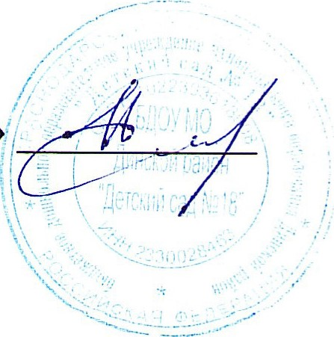Шайдулину Кристину

Заведующая БДОУ МО

Динской район «Детский сад № 18»НВ. Панова от 03.07.2023 г. № 19

п. Найдорф

«О зачислении воспитанников в

БДОУ МО Динской район «Детский сад N2 18»

В соответствии с Федеральным законом от 29.12.2012 г. № 273-ФЗ «Об образовании в Российской Федерации», приказом Минобрнауки России от 08.04.2014 г. № 293 «Об утверждении Порядка приема на обучение по образовательным программам дошкольного образования» и постановлением администрации муниципального образования Динской район от 13.07.2015 г. № 865 «Об утверждении административного регламента предоставления муниципальной услуги «Прием заявлений, постановка на учет и зачисление детей в образовательные учреждения, реализующие основную образовательную программу дошкольного образования (детские сады)»», на основании выданных направлений в группы полного дня БДОУ МО Динской район «Детский сад № 18» и заявления родителей

приказываю:

Зачислить с 03.07.2023 г. в число воспитанников БДОУ МО Динской район

«Детский сад № 18» следующих детей:

в группу N2 2 (смешанная ранняя)

1. Погосян Арину
2. Сырбу Марка в группу N2 6 (старшая)

1. Быкова Владислава

Заведующая БДОУ МО

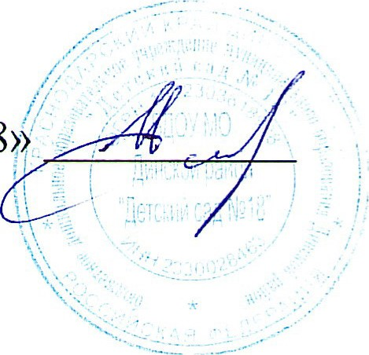Динской район «Детский сад № 18» НВ. Панова от 05.07.2023 г, М 20

п. Найдорф

«О зачислении воспитанников в

БДОУ МО Динской район «Детский сад .N2 18»

В соответствии с Федеральным законом от 29.12.2012 г. № 273-ФЗ «Об образовании в Российской Федерации», приказом Минобрнауки России от 08.04.2014 г. № 293 «Об утверждении Порядка приема на обучение по образовательным программам дошкольного образования» и постановлением администрации муниципального образования Динской район от 13.07.2015 г. № 865 «Об утверждении административного регламента предоставления муниципальной услуги «Прием заявлений, постановка на учет и зачисление детей в образовательные учреждения, реализующие основную образовательную программу дошкольного образования (детские сады)»», на основании выданных направлений в группы полного дня БДОУ МО Динской район «Детский сад № 18» и заявления родителей

приказываю:

Зачислить с 05.07.2023 г. в число воспитанников БДОУ МО Динской район

«Детский сад № 18» следующих детей:

в группу N2 4 (подготовительная)

1. Дахновского Александра
2. Макеева Андрея

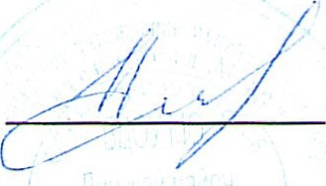Заведующая БДОУ МО

Динской район «Детский сад № 18»НВ. Панова